C
wipo/ace/9/5
原 文：英文
日 期：2013年12月20日

执法咨询委员会

第九届会议
2014年3月3日至5日，日内瓦

柬埔寨初步替代性争议解决

柬埔寨商务部知识产权司副司长Op Rady编拟*

知识产权执法背景
. 根据世界贸易组织《与贸易有关的知识产权协定》(《TRIPS协定》)的要求，柬埔寨知识产权(IP)法载有关于有效执行知识产权(IPR)的规定。此外，民法和民事诉讼法还对民事补救措施和临时措施规定了程序。关于边境措施，除了有关于允许进出口货物监管与抑制欺诈局(Camcontrol)、经济警察、海关和一审法庭检察院等主管机构暂时停止释放涉嫌假冒商品的知识产权法律之外，海关与关税法中的一些规定也明确要求并授权海关当局解决各类知识产权侵权问题。关于实施该法律的二级法令草案将由柬埔寨海关与关税总署编拟，体现出海关在边境打击知识产权侵权行为的关键职责。对于药品违禁问题，柬埔寨还适用药品管理法，该法律在某些情况下可以与商标、商号和尤其关于进口假冒商品的不正当竞争行为法一并使用。
. 柬埔寨的知识产权执法制度以一种对负责知识产权执法的各独立机构进行协调的机制为准绳。每个机构都有自己的处理知识产权侵权问题的架构和政策。不过，为了进一步加强知识产权执法工作，鼓励这些机构在2008年成立的国家知识产权委员会的监督下，携手开展工作，确保适用唯一的国家知识产权政策，并促使有关部委和机构顺利合作，重要的是要编拟、宣传并执行知识产权法律法规。为了履行职责，将于2014年成立两个分委会，即知识产权执法分委会和教育与公众宣传分委会。设立这两个分委会的目的是，明确经济警察、进出口货物监管与抑制欺诈局、海关、部际制止电影和视频侵权委员会和柬埔寨一审法院检察院等各主管机构的职责。另外，一份关于知识产权执法程序的二级法令将在近期起草。各执法机构之间的协调工作将得到加强，并对每个执法机构的责任区域给予明确的划分。此外，权利人与各机构之间的沟通将正规化，并对正式回复规定明确的截止日期，做出行政决定时要说明理由。
. 柬埔寨有三个级别的法院：省/市法院、上诉法院和最高法院。最高法院的裁决是最终裁决。今后将着重加强刑事、行政、民事和商业法院等法院的专业化程度。柬埔寨王国政府期望成立一个商业法院，既可以是一个专业化机构，也可以是一种处理商业和知识产权争议的有效工具。原告可以直接向法院或执法机构提起诉讼，当事双方也可以去仲裁中心解决问题。
. 目前，柬埔寨没有知识产权特别法庭或专业法官。知识产权案件也不普遍。柬埔寨应当做好准备，设置能够胜任工作的、经验丰富的法庭，以解决因经济发展而日益增多的案件。听证程序的结构与其他国家的法庭规则和程序类似。审判长需具备法律背景，并配有两名不是法律专业但具有相关领域专业知识的陪审员。
. 以下四个极为重要的支柱可以提高知识产权制度的效率：(1)有效的法律法规；(2)强有力的知识产权执法机构；(3)公众认识；(4)充足的预算资源。各知识产权执法机构和执法程序之间缺乏合作也会导致打击知识产权侵权行为的工作出现延迟、效率低下。尽管柬埔寨成立了部际制止电影和视频侵权委员会，但是为了实际落实法律和指导方针，还需要开展合作。成立知识产权执法分委会的目的是落实有关政策，使知识产权执法机构能够有效地履行其职责。此外，知识产权执法程序二级法令将会填补空白，加大知识产权的执法力度。
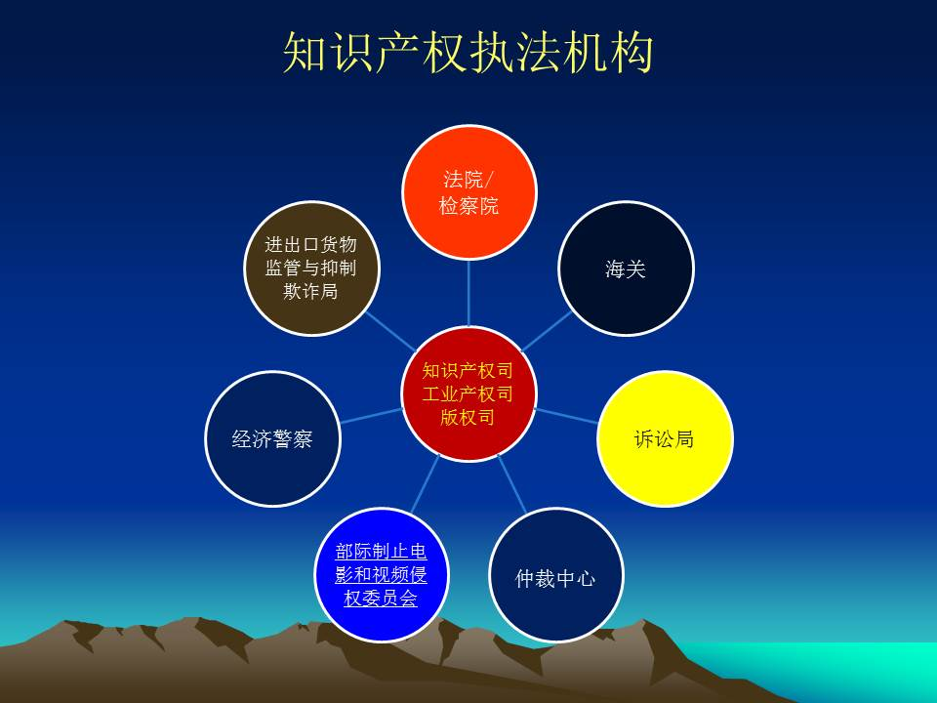

二、初步替代性争议解决(PADR)

背 景
. 由于柬埔寨是一个公众对知识产权的了解仍然有限，法官、检察官和执法官员缺乏知识产权知识、缺少处理知识产权问题的经验的最不发达国家(LDC)，因此法院在呈交知识产权案件的裁决之前可能会要求知识产权审查员提出建议或参加听证会。将知识产权案件诉诸法庭通常既耗时又费钱。一些知识产权案件需要耗时四至五年才能完成整个诉讼。另外，当地执业人员和权利人在当事方提起法院诉讼之前也要求商务部作为初步替代性争议解决的中间人发挥作用。
. 根据《TRIPS协定》第一条第1款的规定“成员们应享有确定以适宜的方式在其各自法律制度和实践中实施本协定规定的自由”，鼓励成员国采取适当的方法有效地执行知识产权。鉴于柬埔寨是最不发达国家，因此鼓励在法院系统之外采用初步替代性争议解决，作为解决知识产权争议的一种灵活的程序。因此，2007年9月18日，商务部发表了关于成立诉讼局的声明，该局将在商务部知识产权司(知识产权局)的领导下负责解决知识产权诉讼问题。

角色与程序
. 原告可以针对侵权行为采取行动，向诉讼局这一中间人提起诉讼。初步替代性争议解决程序是长期审判的一个良好的替代方法，可以用两至数周的时间达成协议，因此具有成本效益，仅需象征性地支付管理费即可。有关当事方可以在商务部解决争议，权利人也可以直接将侵权人诉至法院。鉴于法官面临着各种挑战，因此法律执业人员通常会建议其客户在商务部达成和解，因为法庭程序可能时间漫长、成本昂贵，也可能会出现不一致的结果。如果和解失败，权利人仍然有权提起诉讼。
. 初步替代性争议解决程序的架构是通过一种协商听证程序构建的，与法庭听证程序或调解类似。首席中间人由知识产权局局长或副局长组成，也可以配有诉讼局局长或副局长和一名具有知识产权知识和经验的秘书辅助工作。
. 这个程序可以具有约束力，也可以不具约束力。有时首席中立人可以通过施加行政指令，帮助当事方按照各自的利益就其争议达成和解。和解结果通常具有强制性，像合同一样。
. 该程序可以应争议的任一相关当事方的要求让来自知识产权局的中立中间人提供帮助，促进持不同法律观点的当事方进行谈判，友好地解决分歧。
. 和解类似于在来自知识产权局的中间人(皇家公务员)的主持下进行的“无偏见”谈判。在柬埔寨，皇家公务员比仲裁员或调解员更受推崇。
. 首席中间人将引导并管理进程，防止当事方执着于各自的立场。解决方案由双方决定。多数情况下，当事方会选定一种协商一致的(合同约定的)私人且保密的争议解决机制作为(灵活的)解决方案，这也被视为更适合其商业信誉。基于利益的谈判会得到首席中间人协助，当事方可对首席中间人做出择选。当事方可以采用初步替代性争议解决法，也可以随时诉诸法庭。由于当事各方在程序中有自主权，因此首席中间人没有决策权。不过，当事方可以要求首席中间人给出意见，有时首席中间人会迫使当事方通过一种行政程序达成协议。此外，首席中间人无权强制执行一项裁决。因此，损害、赔偿、扣押货物和销毁货物仅可在当事双方达成一致时进行。但是，如果假冒商品影响公众健康，首席中间人在根据法院程序对起诉和知识产权处罚规定做出解释之后，鼓励当事方销毁这些货物，以避免此类货物返回到商业渠道。
. 初步替代性争议解决法适合解决知识产权争议，具有下列特点：
- 单一的中立程序
- 各方独立
- 中立性
- 专业知识
- 效率
- 保密性
- 协议的终结
- 保护双方的关系
. 一种单一的中立程序。知识产权在国际合作中经常被用作一种业务工具，并通过不同的司法管辖区的多个程序受到保护，风险是可能会出现不一致的结果。因此，知识产权争议往往涉及一个国家不同地区和多个司法管辖区的贸易当事方。由于法庭在知识产权方面的经验有限，以及有可能会出现不一致的结果，因此应争议的任一当事方的要求，有关问题可以通过初步替代性争议解决法解决(避免多种司法诉讼花费(时间与成本)昂贵、程序复杂)。
. 各方独立。初步替代性争议解决法多数情况下具有私人性质。中间人向当事各方提供一个对争议解决方法有更大的控制权(谈判过程中讨价还价的权利)的机会。当事方之间对补偿问题进行谈判比起诉一个侵权人效果更佳，因为后者可能会依据法院程序坐牢。不过，某些情况下，中间人也会迫使当事方通过一种行政程序达成协议。由于知识产权局管理登记事宜，因此，如果注册商标所有人使用了不同于注册的原有形式的商标且侵犯了他人注册商标的权利的商标的话，知识产权局可以命令登记注销。知识产权局依据关于实施商标、商号和不正当竞争行为法的二级法令中的相关规定(第24条第3款和第4款)，鼓励侵权人达成协议，否则注册商标将从登记簿中删除。
. 中立性。为了避免当事方中的一方可能在法院诉讼中享有任何地方法院的优势，避免熟悉适用法律和地方程序可能会让一方明显享有战略优势，初步替代性争议解决向当事双方提供机会，行使谈判权找出解决方法(优于法院体系下的方法)，或者给其机会拒绝达成协议。不过，在法院体系下，法官作出的裁决可能始终无法让当事方得到满足。
. 专业知识。在初步替代性争议解决中，首席中间人具备解决争议所需的知识产权专门知识。
. 保密性。在初步替代性争议解决中，当事方可以保守程序和任何结果的秘密，如果他们愿意的话。这可使他们注重于争议的价值，而通常在知识产权争议的情况下，在商业声誉处于危急关头时，这可能会尤为重要。当事双方可以强制执行自愿协议，像合同那样。初步替代性争议解决是一种私人程序，除非另有约定；当事各方可对和解协议保密。
. 效率。由于认识到有必要设置高效的争议解决程序，因此初步替代性争议解决向当事各方提供控制权(缩短期限)以按照其意愿尽快达成结果；如果侵权的一方试图拖延权利人的诉讼，则中间人可以保留对结束诉讼规定一个固定的期限的权利。可以通过一种综合的争议解决法、一种程序，并在中立专家的协助下，最终达成一份和解协议。
. 协议的终结。尽管法庭的裁决可能要通过一轮或几轮的诉讼辩论达成，但是通常不得对初步替代性争议解决协议上诉；但如有违约，当事方可以向法院提出上诉。
. 保护双方的关系。一般来说，知识产权可以在合作伙伴之间的长期关系中得到使用。初步替代性争议解决是一种私人行政程序，通常是应当事方的请求得以采用，具有灵活性的特点，符合当事方的特定需求。此外，程序的保密性也有助于当事方注重于争议的价值，不必担心会产生的公共影响。

侵权商品的处置
. 一旦权利人和侵权人之间开始和解进程，权利人便有充分的权利对如何处置假冒商品作出决定。假冒商品(如T恤衫、鞋子、玩具等)不影响公共健康的，商务部鼓励当事双方达成协议，将此类商品在一段时间内投入贸易渠道，并提供有关部委颁发的生产证书。假冒商品(如医药、辣椒酱、汽车零部件等)影响公共健康的，将被销毁。关于如何处置假冒商品的最终决定由权利人作出；不过，侵权人可以说服权利人给其机会清理其侵权行为。

与其他执法机构合作
. 除了负责进行初步替代性争议解决之外，知识产权局还向法庭就知识产权案件提出建议，或者根据法院程序参加听证会。此外，应执法机构的要求，知识产权局在执法机构对侵权采取行动之前，向这些机构提供对注册状态的有效性检查的结果。

与私营机构合作防止侵权
. 为了减少假冒商品诉讼数量，知识产权局还通过谅解备忘录的方式与其他执法机构合作，说服业主、超市或店主等私营部门不销售假冒商品。

结 论
. 从柬埔寨的实践来看，我们认为，最不发达国家的人们对知识产权的了解有限，对处理知识产权问题的经验也颇为欠缺。因此，知识产权局应当不仅在授予和管理知识产权方面发挥作用，还应当参与知识产权执法、初步替代性争议解决，并与执法机构合作，在进入法院程序之前采取行动。
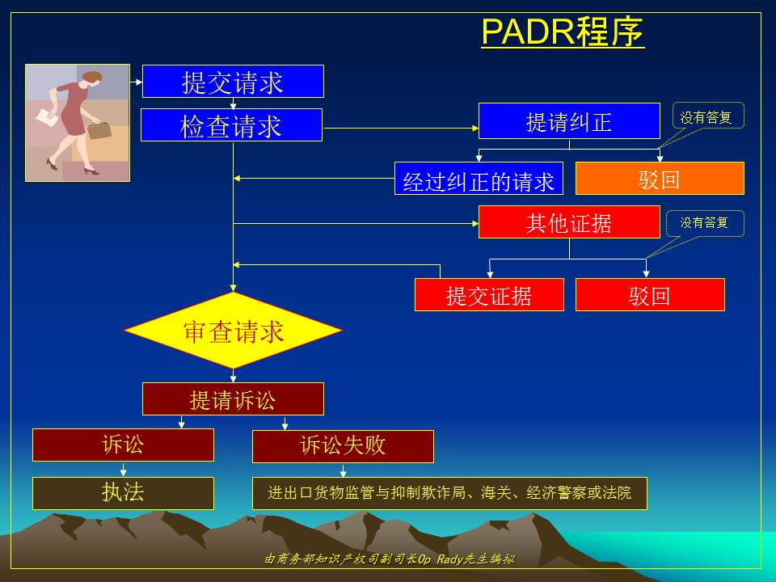
说 明：
- 诉讼邀请可以在诉讼听证会开始前至少七天内发给当事方。
- 一般来说，此种邀请的发送不得超过三次，但复杂情况除外，邀请可以发送两次以上。

最佳实用案例
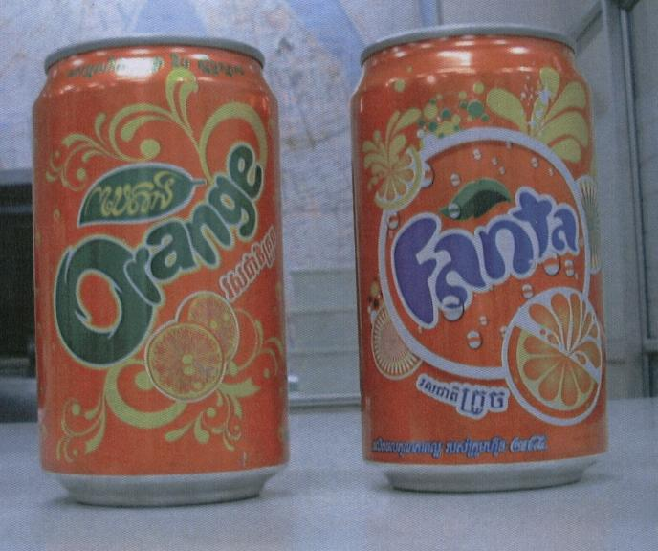

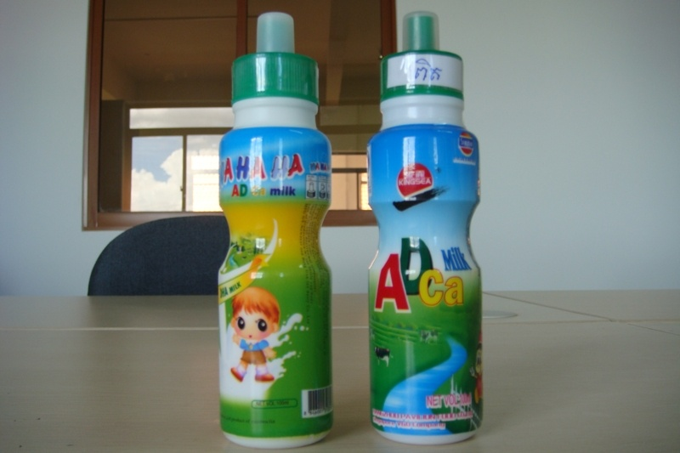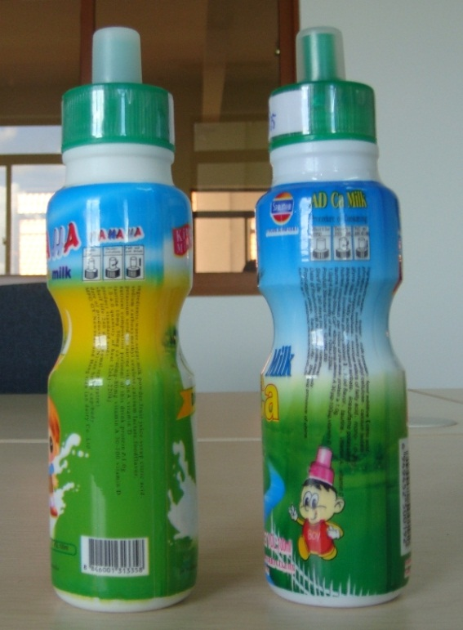

2011年知识产权侵权统计数据
年 份 | 收到的请求 | 初步替代性争议解决 |  | 结 转
 |  | 撤销与驳回 | 修正、警告信、有效性认证、争议解决
2010年 |  |  |  | 3份
2011年 | 26份 | 1份 | 19份
总 计 | 29份 | 1份 | 19份 | 9份

2012年知识产权侵权统计数据
年 份 | 收到的请求 | 初步替代性争议解决 |  | 结 转
 |  | 撤销与驳回 | 修正、警告信、有效性认证、争议解决
2011年 |  |  |  | 9份
2012年 | 29份 | 4份 | 20份
总 计 | 38份 | 4份 | 20份 | 14份

2013年知识产权侵权统计数据
年 份 | 收到的请求 | 初步替代性争议解决 |  | 结 转
 |  | 撤销与驳回 | 修正、警告信、有效性认证、争议解决
2012年 |  |  |  | 14份
2013年 | 19份 | 5份 | 19份
总 计 | 33份 | 5份 | 19份 | 9份

[文件完]

* 本文件表达的观点是作者的观点，不一定反映WIPO秘书处或本组织任何成员国的观点。

